# LỜI MỞ ĐẦU

**Lý do chọn đề tài**

Internet vạn vật, hay còn được gọi là IoT trong những năm gần đây đã phát triển và được ứng dụng rất nhiều trong cuộc sống hàng ngày của chúng ta. Công nghệ này mang tới cho con người sự tiện lợi, tiện nghi khi sử dụng các sản phẩm về điện tử. Trong công nghiệp, IoT mang lại sự dễ dàng trong điều khiển và giám sát các thiết bị, máy móc và quy trình tự động.

Thuật ngữ IoT đề cập đến những thứ mà chúng ta sử dụng hàng ngày cũng kết nối với internet, cho phép chúng ta kiểm soát hoặc nhận dữ liệu về từ điện thoại thông minh hoặc máy tính của mình.

Với sự phát triển của xã hội, khoa học kĩ thuật nói chung, việc tích hợp IoT vào vi điều khiển ngày càng được ứng dụng ở hầu hết các lĩnh vực. Trước thực tiễn ấy, em đã quyết định chọn đề tài **“Thiết kế hệ thống ứng dụng IOT điều khiển các thiết bị trong nhà máy sử dụng esp32”** nhằm tìm hiểu về vấn đề ứng dụng vi điều khiển ESP32 vào trong IoT, ứng dụng IoT vào trong công nghiệp

**Đối tượng nghiên cứu**

Đối tượng nghiên cứu trong đồ án này bao gồm: Thiết kế mạch vi điều khiển ESP32, tìm hiểu các chức năng, ứng dụng của vi điều khiển ESP32 vào trong IoT để điều khiển và giám sát, ứng dụng IoT vào trong công nghiệp

Mục đích nghiên cứu

Mục đích em đưa ra đề tài này nhằm ứng dụng IoT vào cá thiết bị điện tử giúp chúng trở nên thông minh hơn, giúp con người có thể điều khiển và giám sát các thiết bị bất cứ nơi đâu chỉ cần điện thoại hoặc máy tính có kết nối internet

**Phạm vi nghiên cứu**

Trong đề tài này, em sẽ thực hiện thiết kế một hệ thống IoT bao gồm 2 phần chính:

* Phần cứng có chứa vi điều khiển ESP32 để đưa ra các tín hiệu điều khiển các Relay
* Một trang web để điều khiển và hiển thị trạng thái bật/tắt của thiết bị khi nào chỉ cần người dùng có điện thoại hoặc máy tính có kết nối với internet.

Ý nghĩa khoa học và thực tiễn của đề tài

Hiện nay hầu hết các sản phẩm điện tử điều có tích hợp việc điều khiển từ xa điển hình là dùng hồng ngoại. Tuy nhiên, các sản phẩm điện tử hiện này đều hướng tới việc tích hợp IoT với giao diện điều khiển thân thiện, dễ sử dụng như

* Thiết bị thông minh
* Hệ thống an ninh thông minh
* Trung tâm nhà thông minh
* Trợ lý thông minh

Chính vì lý do trên, đề tài em đưa ra tập trung vào lĩnh vực IOT với mục đích tìm hiểu và nghiên cứu về các ứng dụng IOT, giúp phát triển một số ứng dụng IOT trong cuộc sống hàng ngày và trong công nghiệp.

Với đề “**Thiết kế hệ thống ứng dụng IOT điều khiển các thiết bị trong nhà máy sử dụng esp32”** báo cáo của em gồm các phần sau:

CHƯƠNG 1:

# CHƯƠNG1: TỔNG QUAN VỀ ĐỀ TÀI

### Tình hình nghiên cứu trong nước và quốc tế

#### Tình hình nghiên cứu trong nước

#### Tình hình nghiên cứu trên quốc tế

### Tổng quan về đề tài

### IOT trong cuộc sống hàng ngày

Hiện nay IOT là vấn đề được quan tâm rất nhiều trên thế giới, vì vậy các công ty lớn như Google, Amazon … luôn mong muốn phát triển các hệ thống của họ nhằm cung cấp cho người dùng các thiết bị thông minh, tiện lợi và dễ sử dụng. Một số thiết bị điển hình như sau:

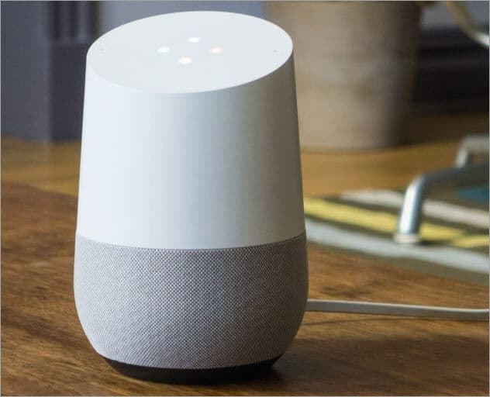*Google Home Voice Controller* [1]

Google Home Voice Controller là một thiết bị IoT thông minh cho phép người dùng tận hưởng các tính năng như phương tiện, báo thức, đèn, bộ điều nhiệt và nhiều chức năng khác chỉ bằng giọng nói.

*August Smart Lock* [1]

Hình .1: Google Home Voice Controller

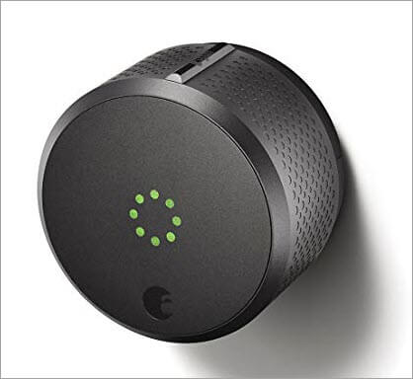August Smart Lock đã được chứng minh là một thiết bị IoT bảo mật đáng tin cậy. Nó cho phép người dùng quản lý cửa của họ từ bất kỳ vị trí nào mà không gặp rắc rối. Nó đặc biệt hữu ích trong việc ngăn chặn trộm cắp.

*Flow by Plume Labs Air* [1]

Hình .2: August Smart Lock

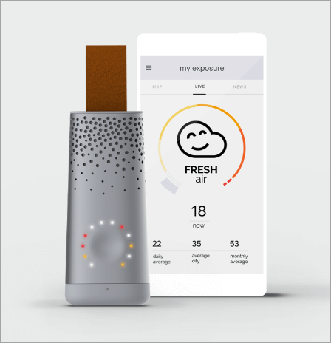Flow by Plume Labs Air Pollution Monitor là một khám phá đáng kinh ngạc trong thị trường IoT. Nó là một thiết bị theo dõi chất lượng không khí cá nhân, thông báo cho người dùng biết chất lượng không khí xấu và ô nhiễm ở khu vực nào và ngược lại. Nó hiển thị tất cả các kết quả trong bản đồ có sẵn trong ứng dụng của nó.

Hình .3: Flow by Plume Labs Air

### IOT trong công nghiệp

Kết nối các thiết bị công nghiệp và điều khiển thông qua Internet là một vấn đề cực kỳ hấp dẫn với những người làm trong ngành kỹ thuật. Các nhà máy tại Việt Nam chúng ta hiện nay. Các thiết bị điều khiển hầu hết được kết nối với PLC, DCS hoặc SCADA điều khiển tự động hoạt bán tự động.

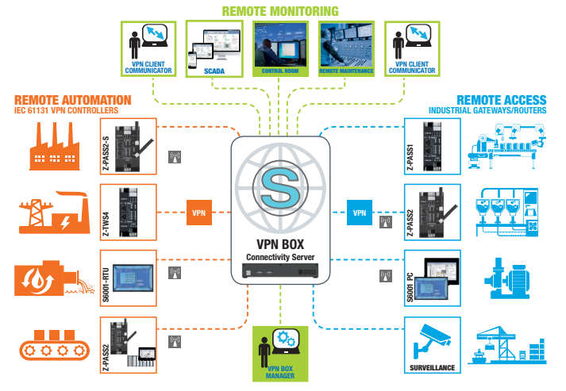Khi **ứng dụng của IoT** được áp dụng vào trong nhà máy. Việc quản lý các hệ thống này được thông qua Internet. Người quản lý kh ông cần đến nhà máy cũng biết được các thông số của máy móc hoạt động ra sao. Và hơn hết chúng ta có thể điều khiển các thiết bị được kết nối ở bất kỳ nơi nào trên thế giới thông qua Internet.

Hình .4: IoT trong công nghiệp [12]

Thông qua việc kết nối các thiết bị trong nhà máy, chúng ta sẽ biết được máy móc vận hành ra sao, điều khiển thiết bị từ xa, kiểm soát mức nhiên liệu có trong bồn chứa, các nguyên vật liệu trong từng dây chuyền sản xuất hàng loạt. Nhờ ứng dụng của IoT vào sản xuất thông minh, nhà máy đã tăng sản lượng lên 8 lần với số lao động và mặt bằng sản xuất gần như không đổi

Một số hình ảnh về IOT trong công nghiệp:

### Thiết kế sơ đồ khối của hệ thống

#### Yêu cầu của bài toán thiết kế

Hệ thống hoàn thiện đảm bảo các chức năng bật tắt bằng nút nhấn và bật tắt bằng giao diện Webserver. Chức năng bật nút nhấn phải đồng bộ ngay lập tức với giao diện Webserver.

##### Sơ đồ khối phần cứng của hệ thống

Sơ đồ khối của mạch esp 32

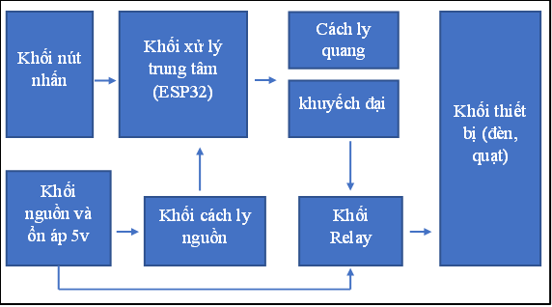

Hình 2.5: sơ đồ khối toàn mạch của hệ thống.

Mạch ESP32 điều khiển các thiết bị bao gồm 6 khối chính:

* Khối nút nhấn: Bao gồm 7 nút nhấn để bật tắt 7 thiết bị tương ứng.
* Khối MCU: Chứa vi điều khiển ESP32, xử lý các tín hiệu gửi đi, nhận về.
* Khối nguồn và ổn áp nguồn : Mạch được cấp nguồn từ 5 tới 12V, được ổn áp qua mạch ổn áp có IC LM7805.
* Khối cách ly nguồn: Cách ly độc lập thành 2 nguồn riêng biệt không chung GND, tránh tất cả mọi nhiễu từ nguồn điều khiển phía relay.
* Khối relay: điều khiển thiết bị 1 chiều hoặc xoay chiều thông qua tiếp điểm
* Khối mở rộng: là các cảm biến, các thiết bị sử dụng các chuẩn giao tiếp.

##### Sơ đồ khối mô tả quá trình nhấn nút trên phần cứng.

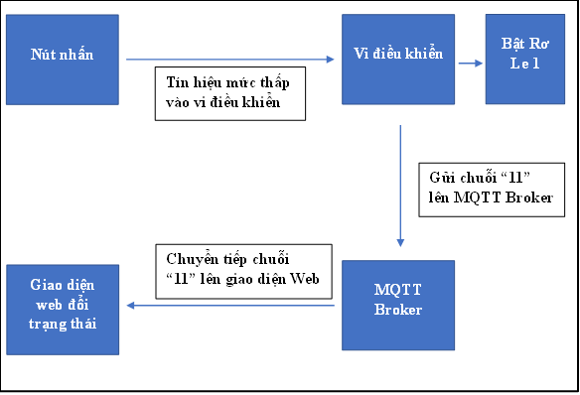

Hình 2.6: sơ đồ mô tả quá trình hoạt dộng khi nhấn nút bật relay 1 trên phần cứng.

##### Sơ đồ khối quá trình nhấn nút trên web server

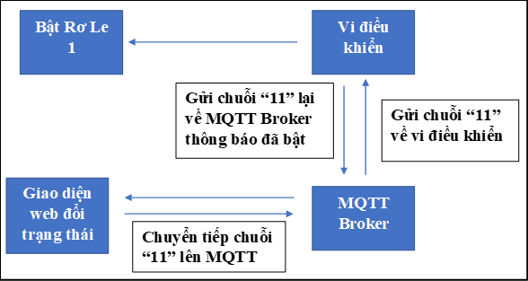

Hình 2.7: Sơ đồ khối mô tả hoạt dộng khi nhấn nút bật relay trên web server.

##### Sơ đồ khối mô tả hoạt động giữa ESP32 và máy tính/ điện thoại thông minh.

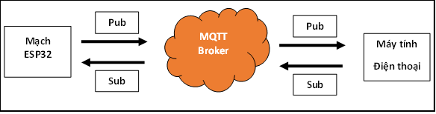

Hình 2.8: Sơ đồ khối mô tả hoạt động giữa ESP32 và máy tính/ điện thoại thông minh.

MQTT Broker được sử dụng trong đề tài được lấy miễn phí tại trang: <https://www.hivemq.com/public-mqtt-broker/> với:

* Tên broker: Broker: broker.hivemq.com.
* TCP Port: 1883.
* Websocket Port: 8000.
* Không có tên tài khoản và mật khẩu.

MQTT broker sẽ làm nhiệm vụ trung gian truyền nhận các tín hiệu nút nhấn tới phần mềm hoặc truyền nhận tín hiệu từ phần mềm tới máy tính với cơ chế Publish và Subscribe như hình …

### Tổng kết chương 1.

Chương 1 mô tả trực quan về hệ thống, sơ đồ khối giúp người đọc hình dung ra được nguyên lý và những việc phải làm khi thiết kế mạch và lập trình cho hệ thống.

## THIẾT KẾ HỆ THỐNG ỨNG DỤNG IOT VÀO ĐIỀU KHIỂN THIẾT BỊ TRONG NHÀ MÁY

### Sơ đồ nguyên lý của hệ thống

#### Khối nút nhấn

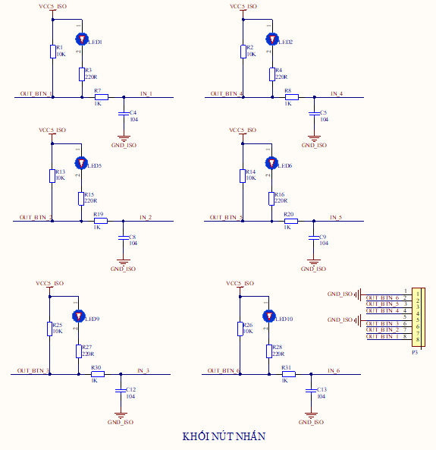

Hình 2.1: Sơ đồ nguyên lý của khối nút nhấn.

Khối nút nhấn sử dụng các linh kiện cơ bản như nút nhấn, điện trở để hạn dòng, led để báo trạng thái khi nhấn nút, tụ điện để chống nhiễu.

#### Khối nguồn và ổn áp nguồn

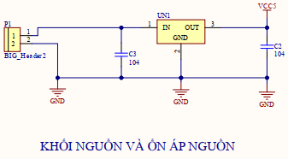

Hình 2.2: Sơ đồ nguyên lý khối nguồn và khối ổn áp nguồn.

Khối nguồn sử dụng nguồn một chiều 12 V được hạ xuống ổn định ở điện áp ột chiều 5V thông qua mạch buck LM2596 kết hợp với 2 tụ gốm 104 là C3 và C4 có tác dụng để lọc nguồn tánh tình trạng gẫy nhiêu cho vi điều khiển.

Mạch giảm áp DC-DC Buck LM2596 3A có kích thước nhỏ gọn có khả năng giảm áp từ 30VDC xuống 1.5VDC mà vẫn đạt hiệu suất cao (92%), thích hợp cho các ứng dụng chia nguồn, hạ áp, cấp cho các thiết bị như camera, robot, ...

Thông số kỹ thuật:

* Điện áp đầu vào: Từ 3V đến 30V.
* Điện áp đầu ra: Điều chỉnh được trong khoảng 1.5V đến 30V.
* Dòng đáp ứng tối đa là 3A.
* Hiệu suất: 92%
* Công suất: 15W
* Kích thước: 45 (dài) * 20 (rộng) * 14 (cao) mm

#### Khối MCU

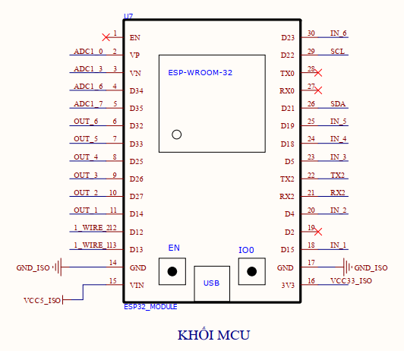

Hình 2.3: Sơ đồ nguyên lý khối MCU.

Khối MCU của mạch sử dụng module ESP 32 devkit V1.

ESP32 là một series các vi điều khiển trên một vi mạch giá rẻ, năng lượng thấp có hỗ trợ WiFi và dual-mode Bluetooth (tạm dịch: Bluetooth chế độ kép). Dòng ESP32 sử dụng bộ vi xử lý Tensilica Xtensa LX6 ở cả hai biến thể lõi kép và lõi đơn, và bao gồm các công tắc antenna tích hợp, RF balun, bộ khuếch đại công suất, bộ khuếch đại thu nhiễu thấp, bộ lọc và module quản lý năng lượng. ESP32 được chế tạo và phát triển bởi Espressif Systems, một công ty Trung Quốc có trụ sở tại Thượng Hải, và được sản xuất bởi TSMC bằng cách sử dụng công nghệ 40 nm. ESP32 là sản phẩm kế thừa từ vi điều khiển ESP8266. Các tính năng của ESP32 bao gồm:

*Bộ xử lý:*

* CPU: Bộ vi xử lý Xtensa lõi kép (hoặc lõi đơn) 32-bit LX6, hoạt động ở tần số 240 MHz (160 MHz cho ESP32-S0WD và ESP32-U4WDH) và hoạt động ở tối đa 600 MIPS (200 MIPS với ESP32-S0WD/ESP32-U4WDH)
* Bộ đồng xử lý (co-processor) công suất cực thấp (Ultra low power, viết tắt: ULP)

*Hệ thống xung nhịp:* CPU Clock, RTC Clock và Audio PLL Clock

*Bộ nhớ nội:*

* 448 KB bộ nhớ ROM cho việc booting và các tính năng lõi
* 520 KB bộ nhớ SRAM trên chip cho dữ liệu và tập lệnh

*Kết nối không dây:*

* Wi-Fi: 802.11 b/g/n
* Bluetooth: v4.2 BR/EDR và BLE (chia sẻ sóng vô tuyến với Wi-Fi)

*34 GPIO vật lý với các ngoại vi*

* ADC SAR 12 bit, 18 kênh
* DAC 2 × 8-bit
* 10 cảm biến cảm ứng (touch sensor) (GPIO cảm ứng điện dung)
* 3 SPI (SPI, HSPI và VSPI) hoạt động ở cả 2 chế độ master/slave.[8] Module ESP32 hỗ trợ 4 ngoại vi SPI với SPI0 và SPI1 kết nối đến bộ nhớ flash của ESP32 còn SPI2 và SPI3 tương ứng với HSPI và VSPI.[9]
* 2 I²S
* 2 I²C, hoạt động được ở cả chế độ master và slave, với chế độ Standard mode (100 Kbit/s) và Fast mode (400 Kbit/s). Hỗ trợ 2 chế độ định địa chỉ là 7-bit và 10-bit.Các GPIO đều có thể được dùng để triển khai I²C.
* 3 UART (UART0, UART1, UART2) với tốc độ lên đến 5 Mbps[10]
* SD/SDIO/CE-ATA/MMC/eMMC host controller
* SDIO/SPI slave controller
* Ethernet MAC interface cho DMA và IEEE 1588 Precision Time Protocol (tạm dịch: Giao thức thời gian chính xác IEEE 1588)
* CAN bus 2.0
* Bộ điều khiển hồng ngoại từ xa (TX/RX, lên đến 8 kênh)
* PWM cho điều khiển động cơ
* LED PWM (lên đến 16 kênh)
* Cảm biến hiệu ứng Hall
* Bộ tiền khuếch đại analog công suất cực thấp (Ultra low power analog pre-amplifier)

*Bảo mật:*

* Hỗ trợ tất cả các tính năng bảo mật chuẩn IEEE 802.11, bao gồm WFA, WPA/WPA2 và WAPI.
* Secure boot (tạm dịch: khởi động an toàn)
* Mã hóa flash
* 1024-bit OTP, lên đến 768-bit cho khách hàng
* Tăng tốc mã hóa phần cứng: AES, SHA-2, RSA, elliptic curve cryptography (ECC, tạm dịch: mật mã đường cong ellip), trình tạo số ngẫu nhiên (random number generator)

*Quản lý năng lượng*

* Bộ ổn áp nội với điện áp rơi thấp (internal low-dropout regulator)
* Miền nguồn riêng (individual power domain) cho RTC
* Dòng 5 μA cho chế độ deep sleep
* Trở lại hoạt động từ ngắt GPIO, timer, đo ADC, ngắt với cảm ứng điện dung.

Xuất các tín hiệu 0,1 để điều khiển bật tắt relay. Có thể bật tắt relay thông qua giao diện web server và đọc trạng thái nút nhấn trên phần cứng để bật tắt relay.

#### Khối cách ly nguồn

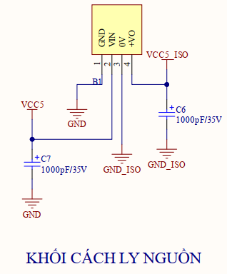

Hình 2.4: Sơ đồ nguyên lý của khối cách ly nguồn.

Khối cách ly nguồn sử dụng Ic chính là B0505S. Ngoài ra còn có 2 tụ hóa C6 và C7.

IC cách ly nguồn B0505S được thiết kế cho ứng dụng yêu cầu đầu ra cách ly khỏi hệ thống điện, giúp giảm tối đa nhiễu từ các nguồn điện khác như dòng ngược, điện áp ngược gây ra.

Một số đặc điểm chính của B0505S:

Hiệu quả lên tới 80%

Sử dụng chuẩn đóng gói SIP/DIP

Nhiệt độ hoạt động: -40°C ~ +85°C

Bảng 2.1: Thông số đầu vào và đầu ra của B0505S.

|  |  |  |
| --- | --- | --- |
| Đầu vào | Đầu ra | |
| Điện áp đầu vào  4.5V – 5V | Điện áp đầu ra | 5.0 ±0.2V |
| Dòng điện | 20mV –200mV |

#### Khối relay

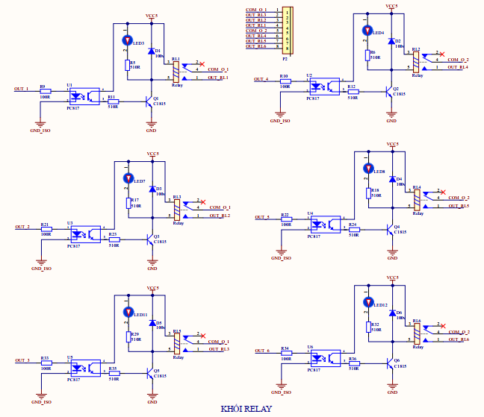

Hình 2.5: Sơ đồ nguyên lý của khối relay.

Khối relay sử dụng relay 5V kết hợp với opto quang, transistor C1815, Diode 1N4148 và các điện trở.

Bảng 2.2:Thông số kỹ thuật của relay 5V

|  |  |  |
| --- | --- | --- |
| Cuộn hút | Điện áp cuộn hút | 5V |
| Dòng điện qua cuộn hút | 89.3 mA |
| Điện áp Pull-In | 75% Max. |
| Điện áp Drop - Out | 10% Min. |
| Tiếp điểm | Dòng điện định mức | 10A |
| Điện áp định mức | 250V |

PC817 là một opto được sử dụng rất phổ biến, nó chứa một LED hồng ngoại và một transistor quang trong một gói. Opto hay còn được gọi là cách ly quang là những linh kiện dạng IC có từ 4 chân đến nhiều chân, chủ yếu được sử dụng để cách ly hai mạch với nhau.

Hoạt động của nó rất đơn giản, khi một điện áp được đặt vào LED hồng ngoại được nối trên chân 1 và 2, LED sẽ được kích hoạt và ánh sáng được nhận bởi transistor quang bên trong làm cho nó ở trạng thái bão hòa từ đó nối chân 3 và 4 với nhau. PC817 là một opto được sử dụng rộng rãi và hoạt động trong mạch điện tử chỉ với nhiệm vụ cách ly. Nếu bạn cần nhiều tác vụ cách ly hơn cùng lúc thì bạn cũng có thể sử dụng các opto khác có chứa vài LED hồng ngoại và transistor quang trong một gói duy nhất.

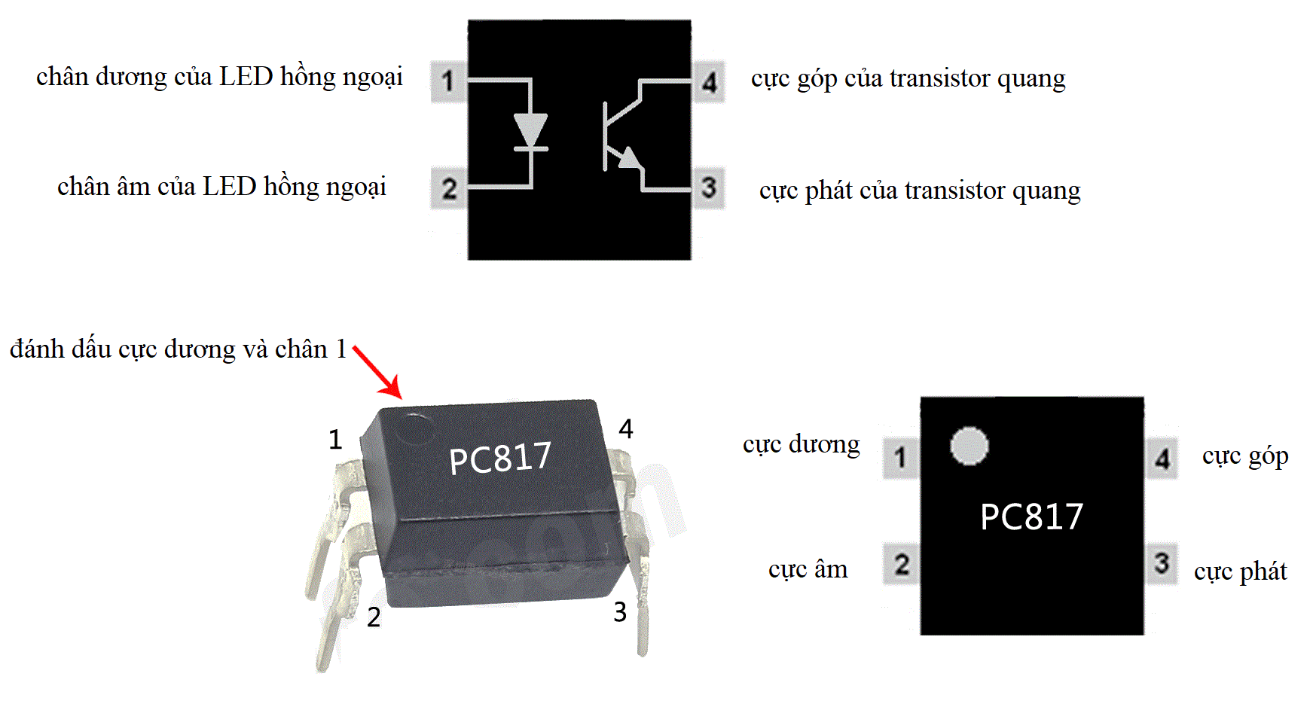

Hình 2.6:Sơ đồ chân của opto quang PC817.

Hình trên (hình 2.6) là sơ đồ chân của opto này. Chúng ta dựa vào chấm tròn trên opto là điểm bắt đầu. Đó là điểm đánh dấu chân dương của LED hồng ngoại từ đó xác định các chân khác.

Bảng 2.3: Thông số kỹ thuật của opto quang PC817.

|  |  |  |
| --- | --- | --- |
| Thông số | Ký hiệu | Giá trị |
| Điện áp ngược đầu vào lớn nhất | VR | 6V |
| Điện áp đầu ra C - E lớn nhất | VCEO | 35V |
| Dòng thuận lớn nhất | IF | 50 |
| Dòng điện Collector lớn nhất | IC | 50 |

Transistor C1815 là một linh kiện điện tử có thể sử dụng cho các ứng dụng chung cũng như ứng dụng riêng như một bộ khuếch đại tần số âm thanh. Phần lớn các transistor được mã hóa để dễ nhận biết mặc dù thông tin này có thể khác nhau tùy theo nhà sản xuất. Một hoặc hai chữ cái thường được theo sau bởi một dãy số, và sau đó có thể là nhiều số. Do đó, transistor C1815 cũng có thể là transistor 2SC1815. Chữ C trong tên của nó có ý nghĩa là loại này sử dụng cho các ứng dụng chung.

Được làm từ vật liệu bán dẫn, một transistor có ba chân, đôi khi nhiều hơn. Chúng được sử dụng để chuyển tín hiệu điện tử, hoặc xung, hoặc khuếch đại tín hiệu. Bạn có thể lấy thêm thông tin từ số bên cạnh. Phần '2S' của dãy mã hóa có nghĩa là transistor C1815 sử dụng được cho các ứng dụng tần số cao và cấu hình của nó là NPN (âm- dương - âm). Nó còn có cấu hình khác là PNP (dương - âm - dương).

Cực âm đầu tiên của transistor được nối với cực âm của mạch, và điều khiển dòng điện tử đến phần dương ở giữa. Đầu âm còn lại của transistor điều khiển các electron rời khỏi phần dương giữa. Vật liệu bán dẫn được sử dụng để sản xuất transistor sẽ xác định cấu hình NPN hoặc PNP.

Ba cực trên transistor được gọi là cực phát, cực gốc và cực thu. Cực phát là đầu ra cho nguồn. Cực gốc hoạt động như một cổng điều khiển cho đầu vào điện lớn hơn tại cực thu, cực thu như tên gọi của nó là thu thập năng lượng. Ví dụ, khi transistor C1815 được sử dụng trong ứng dụng video, cực phát sẽ gửi tín hiệu đầu ra video. Tín hiệu này được xử lý thông qua cực gốc, có thể là tín hiệu video thấp, sẽ được cấp năng lượng từ cực thu, có thể là một nguồn cung cấp năng lượng 5v.

Bằng cách thay đổi dòng điện tại cực gốc của transistor, lượng điện từ cực thu đến cực phát có thể điều khiển được. Ví dụ, trong các mạch kỹ thuật số, transistor được bật khi nó nhận được 5v, và tắt khi nó nhận được ít hơn số đó. Transistor C1815 bao gồm tản nhiệt 0.4 watts ở nhiệt độ môi trường 77 ° F (25 ° C). Dòng điện ở cực phát có thể đạt 0,15 A. Điện áp từ cực phát tới cực gốc có thể lên đến 60v.

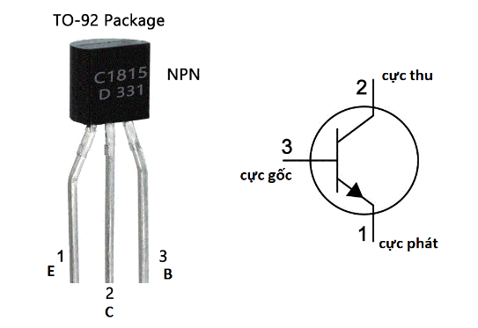

Hình 2.7: Sơ đồ chân của transistor C1815.

Hướng C1815 trước mặt thì sơ đồ chân của nó theo thứ tự từ trái qua phải là chân E, chân C và chân B.

Bảng 2.4: Thông số kỹ thuật của transistor C1815

|  |  |  |  |  |
| --- | --- | --- | --- | --- |
| Ký hiệu | Thông số | Điều kiện thử nghiệm | Min | Max |
| ICBO | Dòng cắt Collector | VCB=60V, IE=0 |  | 0.1µA |
| IEBO | Dòng cắt Emitter | VEB=5V, IC=0 |  | 0.1µA |
| hFE1 hFE2 | Hệ số khuyếch đại DC | VCE=6V, IC=2mA VCE=6V, IC=150mA | 70  25 | 700 |
| VCE (sat) | Điện áp bão hòa Collector-Emitter | IC=100mA, IB=10mA |  | 0.25V |
| VBE (sat) | Điện áp bão hòa Base-Emitter | IC=100mA, IB=10mA |  | 1V |
| ICBO | Dòng cắt Collector | VCB=60V, IE=0 |  | 0.1µA |
| IEBO | Dòng cắt Emitter | VEB=5V, IC=0 |  | 0.1µA |

1N4148 là một diode chuyển mạch (switching diode). Đây là một trong những diode chuyển mạch phổ biến và tồn tại lâu dài nhất vì các thông số kỹ thuật đáng tin cậy và chi phí thấp. 1N4148 rất hữu ích trong việc chuyển đổi các ứng dụng lên tới khoảng 100 MHz với thời gian phục hồi ngược không quá 4 ns.

Là diode chuyển mạch được sản xuất khối phổ biến nhất, 1N4148 đã thay thế 1N914 cũ hơn. Chúng khác nhau chủ yếu trong đặc điểm kỹ thuật.Tuy nhiên, ngày nay hầu hết các nhà sản xuất đều liệt kê các thông số kỹ thuật phổ biến.

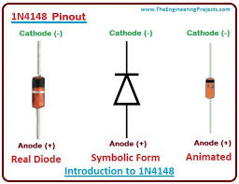

Hình 2.8: Sơ đồ chân của diode 1N4148.

Bảng 2.5: Thông số kỹ thuật của Diode 1N4148

|  |  |
| --- | --- |
| Thông số | Giá trị |
| Điện áp ngược | VRRM = 100 V |
| Dòng chỉnh lưu trung bình | IO = 200 mA |
| Dòng điện thuận | IF = 300 mA |
| Dòng chuyển tiếp đỉnh định kỳ | If = 400 mA |
| Điện áp chuyển tiếp tối đa | VF = 1 V ở 10 mA |
| Điện áp phân hủy tối thiểu và dòng dò ngược | VR = 75 V ở 5 μA; 100 V ở 100 μA |
| Thời gian hồi phục ngược tối đa | Trr = 4 ns |

#### Khối mở rộng

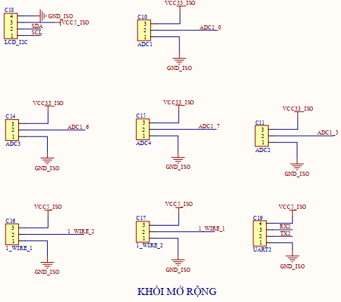

Hình 2.9: Sơ đồ nguyên lý của khối mở rộng.

Khối mở rộng là các header với các chuẩn giao tiếp: 1 wire, uart, adc và I2C để kết nối với các cảm biến, LCD để mở rộng và phát triển đề tài.

#### Sơ đồ nguyên lý toàn mạch

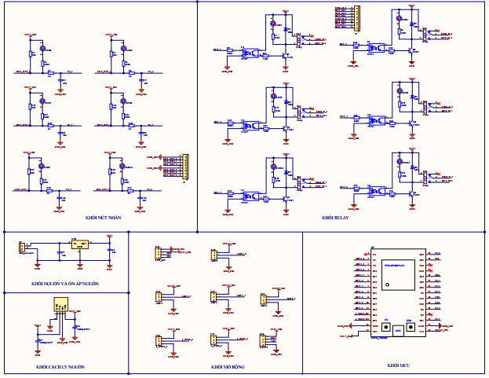

Hình 2.10: Sơ đồ nguyên lý của toàn bộ hệ thống.

### Xây dựng phần mềm điều khiển hệ thống

#### Xây dựng lưu đồ thuật toán

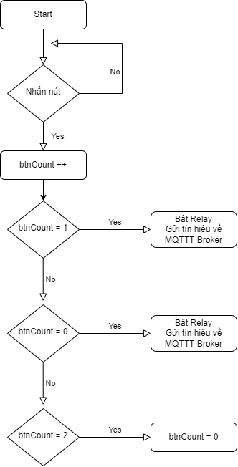

Hình 2.11: Lưu đồ thuật toán xử lý sự kiện khi nhấn nút.

Dựa vào sự thay đổi của biến “btnCount” để bật rơ le hoặc tắt rơ le.

Quá trình được mô tả như hình 2.11:

* Nếu btnCount = 0 thì tắt rơ le
* Nếu btnCount = 1 thì bật rơ le
* Nếu btnCount = 2 thì reset lại trạng thái của btnCount về 0

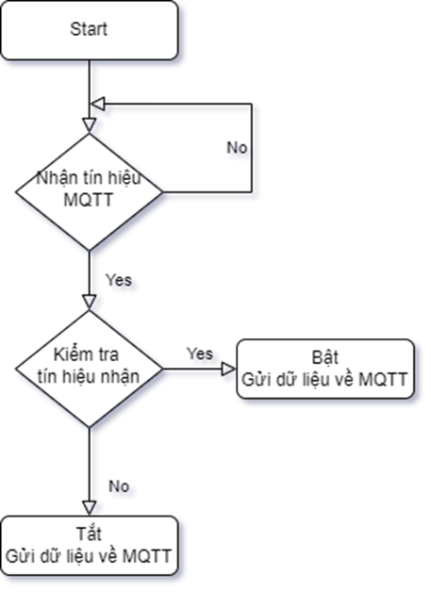

Hình 2.12: Lưu đồ thuật toán xử lý sự kiện nhận về từ MQTT Broker.

Tín hiệu nhận được sẽ được xử lý thông qua một hàm callback ().

Hàm callback () này có chức năng như một ngắt nhận, khi nhận được tín hiệu.

ESP32 sẽ xử lý dữ liệu và bật tắt thiết bị theo dữ liệu nhận về tương ứng.

#### Phần mềm điều khiển

Đề tài được điều khiển trên giao diện web sử dụng phần mềm Arduino IDE visual studio code cùng với hệ điều hành RTOS.

Giao diện web được cấu thành bởi HTML, CSS, JS.

FreeRTOS là một hệ điều hành nhúng thời gian thực (Real Time Operating System) mã nguồn mở được phát triển bởi Real Time Engineers Ltd, sáng lập và sở hữu bởi Richard Barry.

Một số tính năng của FreeRTOS:

* Kích thước bộ nhớ nhỏ, chi phí thấp và thực thi nhanh chóng.
* Tùy chọn ít đánh dấu cho các ứng dụng năng lượng thấp.
* Dành cho cả những người có sở thích và các nhà phát triển chuyên nghiệp làm việc trên các sản phẩm thương mại.
* Scheduler can be configured for both preemptive or cooperative multitasking.

FreeRTOS được thiết kế phù hợp cho nhiều hệ nhúng nhỏ gọn vì nó chỉ triển khai rất ít các chức năng như: cơ chế quản lý bộ nhớ và tác vụ cơ bản, các hàm API quan trọng cho cơ chế đồng bộ. Nó không cung cấp sẵn các giao tiếp mạng, drivers, hay hệ thống quản lý tệp (file system) như những hệ điều hành nhúng cao cấp khác.

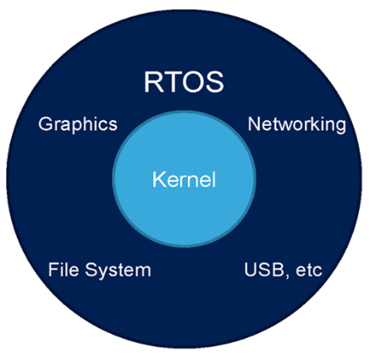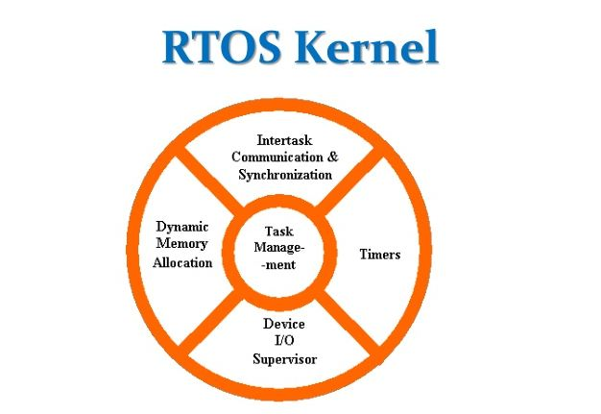

Tuy vậy, FreeRTOS có nhiều ưu điểm, hỗ trợ nhiều kiến trúc vi điều khiển khác nhau, kích thước nhỏ gọn (4.3 Kbytes sau khi biên dịch trên Arduino), được viết bằng ngôn ngữ C và có thể sử dụng, phát triển với nhiều trình biên dịch C khác nhau (GCC, OpenWatcom, Keil, IAR, Eclipse, …), cho phép không giới hạn các tác vụ chạy đồng thời, không hạn chế quyền ưu tiên thực thi, khả năng khai thác phần cứng.

Ngoài ra, nó cũng cho phép triển khai các cơ chế đồng bộ giữa các tiến trình như: Queues, Counting Semaphore, Mutexes.

##### HTML

HTML là viết tắt của cụm từ Hypertext Markup Language (tạm dịch là Ngôn ngữ đánh dấu siêu văn bản). HTML được sử dụng để tạo và cấu trúc các thành phần trong trang web hoặc ứng dụng, phân chia các đoạn văn, heading, titles, blockquotes… và HTML không phải là ngôn ngữ lập trình.

Một tài liệu HTML được hình thành bởi các phần tử HTML (HTML Elements) được quy định bằng các cặp thẻ (tag và attributes). Các cặp thẻ này được bao bọc bởi một dấu ngoặc ngọn (ví dụ <html>) và thường là sẽ được khai báo thành một cặp, bao gồm thẻ mở và thẻ đóng. Ví dụ, chúng ta có thể tạo một đoạn văn bằng cách đặt văn bản vào trong cặp tag mở và đóng văn bản <p> và </p>:

##### CSS

CSS là chữ viết tắt của Cascading Style Sheets, nó là một ngôn ngữ được sử dụng để tìm và định dạng lại các phần tử được tạo ra bởi các ngôn ngữ đánh dấu (HTML). Nói ngắn gọn hơn là ngôn ngữ tạo phong cách cho trang web. Bạn có thể hiểu đơn giản rằng, nếu HTML đóng vai trò định dạng các phần tử trên website như việc tạo ra các đoạn văn bản, các tiêu đề, bảng,…thì CSS sẽ giúp chúng ta có thể thêm style vào các phần tử HTML đó như đổi bố cục, màu sắc trang, đổi màu chữ, font chữ, thay đổi cấu trúc…

CSS được phát triển bởi W3C (World Wide Web Consortium) vào năm 1996, vì HTML không được thiết kế để gắn tag để giúp định dạng trang web.

Phương thức hoạt động của CSS là nó sẽ tìm dựa vào các vùng chọn, vùng chọn có thể là tên một thẻ HTML, tên một ID, class hay nhiều kiểu khác. Sau đó là nó sẽ áp dụng các thuộc tính cần thay đổi lên vùng chọn đó.

Mối tương quan giữa HTML và CSS rất mật thiết. HTML là ngôn ngữ markup (nền tảng của site) và CSS định hình phong cách (tất cả những gì tạo nên giao diện website), chúng là không thể tách rời.

##### JS (JavaScript)

JavaScript là ngôn ngữ lập trình phổ biến nhất trên thế giới trong suốt 20 năm qua. Nó cũng là một trong số 3 ngôn ngữ chính của lập trình web:

* HTML: Giúp bạn thêm nội dung cho trang web.
* CSS: Định dạng thiết kế, bố cục, phong cách, canh lề của trang web.
* JavaScript: Cải thiện cách hoạt động của trang web.

JavaScript có thể học nhanh và dễ dàng áp dụng cho nhiều mục đích khác nhau, từ việc cải thiện tính năng của website đến việc chạy game và tạo phần mềm nền web. Hơn nữa, có hàng ngàn mẫu template JavaScript và ứng dụng ngoài kia, nhờ vào sự cống hiến của cộng đồng, đặc biệt là Github

### Thiết kế phần cứng

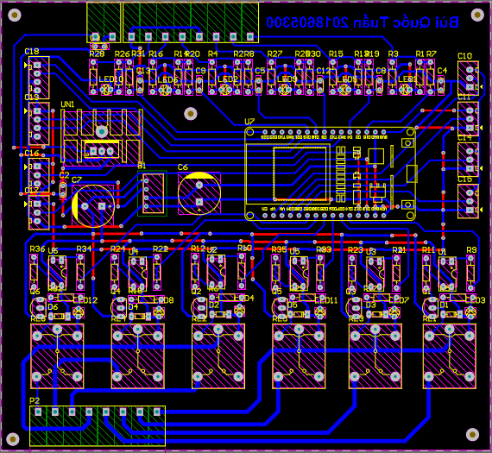

Hình 2.13: Sơ đồ mạch in của hệ thống ở chế độ 2D.

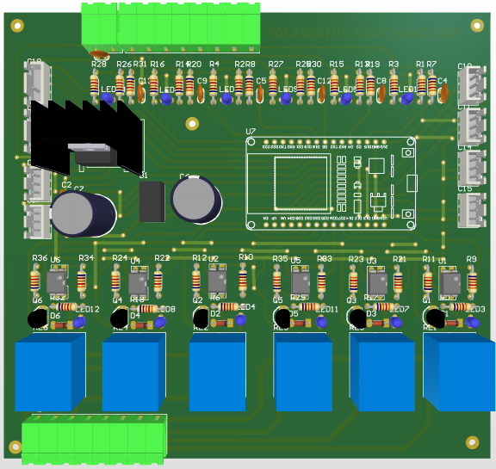

Hình 2.14: Sơ đồ mạch in của hệ thống ở chế độ 3D.

Mạch in của hệ thống được thiết kế trên phần mềm Altiul designer với các thông số như sau:

Khoảng cách giữa các đường mạch: 1mm.

Độ rộng đường GND_ISO: 1mm.

Độ rộng đường COM_O_1: 1.5 mm.

Độ rộng đường COM_O_2: 1.5 mm.

Độ rộng đường VCC_ISO: 1mm.

Độ rộng đường GND: 1mm.

Độ rộng đường VCC: 1mm.

Độ rộng đường các đường còn lại: 0.8 mm.

### Tổng kết chương 2

## KẾT QUẢ ĐẠT ĐƯỢC

### Phân tích, giải thích kết quả thực nghiệm

### Phân tích tính năng và hiệu quả sử dụng của hệ thống

#### Tính ứng dụng của hệ thống

#### Mức độ ann toàn và tác dụng của hệ thống

### Hướng dẫn sử dụng của hệ thống

### Tổng kết chương 3

# KẾT LUẬN VÀ HƯỚNG PHÁT TRIỂN CỦA ĐỀ TÀI

- Nêu ưu nhược điểm của sản phẩm mình vừa thiết kế

- Hướng phát triển của đề tài

# TÀI LIỆU THAM KHẢO

[1] <https://dientutuonglai.com/tim-hieu-c1815.html>

[2] https://dientutuonglai.com/tim-hieu-opto-pc817.html

Cơ sở lý thuyết

Giao thức MQTT, Websockets và MQTT over Websockets

*Giao thức MQTT (Message Queuing Telemetry Transport)*

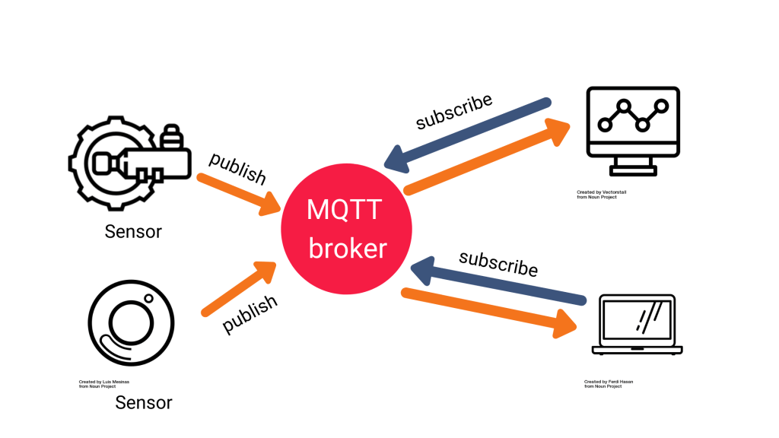MQTT là một giao thức truyền tải dữ liệu, sử dụng mô hình mạng Publish – Subscribe nhằm mục đính truyền dữ liệu giữa các thiết bị. Giao thức thường chạy qua TCP / IP. Tuy nhiên, bất kỳ giao thức mạng nào cung cấp các kết nối theo thứ tự, không mất dữ liệu, hai chiều đều có thể hỗ trợ MQTT. Nó được thiết kế cho các kết nối với các vị trí ở xa hoặc băng thông mạng bị hạn chế.

Hình .1: Giao thức MQTT [2]

*Giao thức Websockets*

WebSocket là giao thức hai chiều, một giao thức song công được sử dụng trong cùng một kịch bản giao tiếp máy khách-máy chủ. Websockets thích hợp cho các ứng dụng thời gian thực (real time).

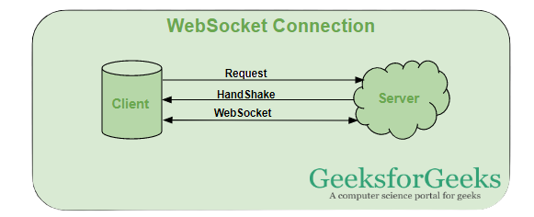

Hình 3.2: Giao thức Websockets [2]

*MQTT over Websockets*

MQTT over Websockets cho phép truyền dữ liệu của MQTT trực tiếp tới trình duyệt (Web brower). Điều này rất quan trọng vì trình duyệt web có thể trở thành giao diện để hiển thị dữ liệu MQTT.

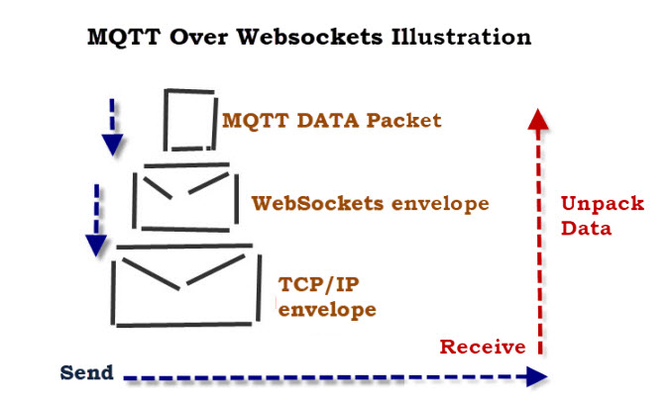Cách thức hoạt động: Websockets tạo thành một đường ống bên ngoài cho giao thức MQTT. MQTT Broker đặt một gói MQTT tới một gói của Websockets và gửi nó tới máy khách. Máy khách giải nén gói MQTT từ gói websockets và sau đó xử lý nó như một gói MQTT bình thường.

Hình .3: MQTT over Websockets [2]

Giao diện điều khiển

Sử dụng công cụ lập trình là Visual Studio Code và 3 ngôn ngữ chính cho Web bao gồm:

*HTML ( Hyper Text Markup Language):* HTML là ngôn ngữ đánh dấu tiêu chuẩn cho các tài liệu được thiết kế để hiển thị trong trình duyệt web.

*CSS (Cascading Style Sheets):* CSS là ngôn ngữ kiểu bảng định được sử dụng để mô tả bản trình bày của tài liệu được viết bằng ngôn ngữ đánh dấu như HTML..

*JavaScript:* JavaScript là ngôn ngữ lập trình bậc cao, có hỗ trợ hướng đối tượng. Cùng với HTML và CSS, JavaScript là một trong những công nghệ cốt lõi của World Wide Web.

Websever

Web server là máy chủ cài đặt các chương trình phục vụ các ứng dụng web. Webserver có khả năng tiếp nhận yêu cầu từ các trình duyệt web và gửi phản hồi đến máy khách thông qua giao thức HTTP hoặc các giao thức khác. Có nhiều web server khác nhau như: Apache, Nginx, IIS, NodeJS…